Ofício Vereador Nº 896/2022

São Roque, 14 de março de 2022.

Prezada Senhora,

Venho, por meio deste, cordialmente solicitar a Vossa Senhoria URGENTEMENTE providências no sentido de solucionar o problema de acúmulo de água, em dias de chuva, na rua Madressilva, no bairro da Vila Amaral, precisamente no trecho de curva após a rua Ametista, sentido a estrada do Vinho.
Como constata-se nas fotos anexas, o referido trecho da via fica intransitável em dias de chuva, pois a pista resulta-se totalmente submersa. Assim, a população acaba ficando ilhada quando chove, pois não é possível a utilização da rua.
Cabe ressalta, ainda, que a situação não é inédita, o alagamento ocorreu nas últimas 3 chuvas.
É necessário, para resolver o problema, um serviço de desobstrução das caixas captadoras de água pluviais, bem como da vazão de água na região da linha do trem.
Na certeza de que dispensará especial atenção a este Ofício, desde já agradeço, renovando meus mais sinceros protestos de elevada estima e de distinta consideração.

Atenciosamente,

Rogério Jean da Silva
(Cabo Jean)
Vereador
À
Ilustríssima Senhora
ENGª MARINA MAGALHÃES
MD. Diretora do Departamento de Obras da Prefeitura Municipal da Estância Turística de São Roque – SP

PROTOCOLO Nº CETSR 14/03/2022 - 08:10 3477/2022 / CD
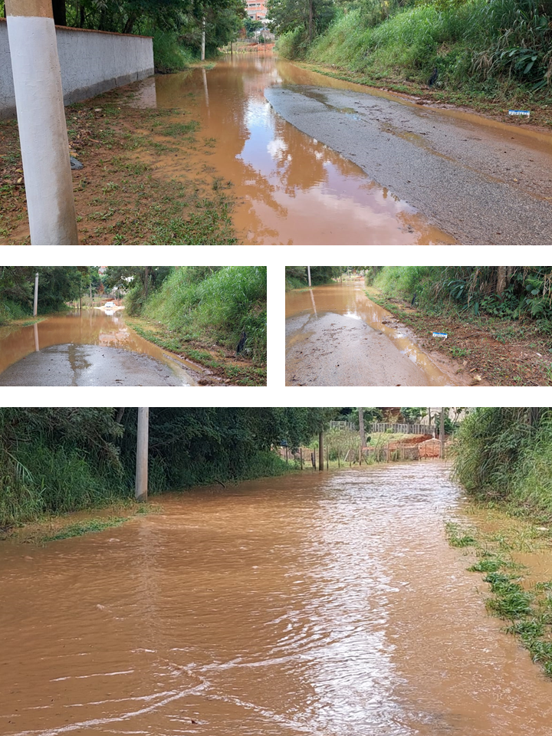

PROTOCOLO Nº CETSR 14/03/2022 - 08:10 3477/2022 / CD
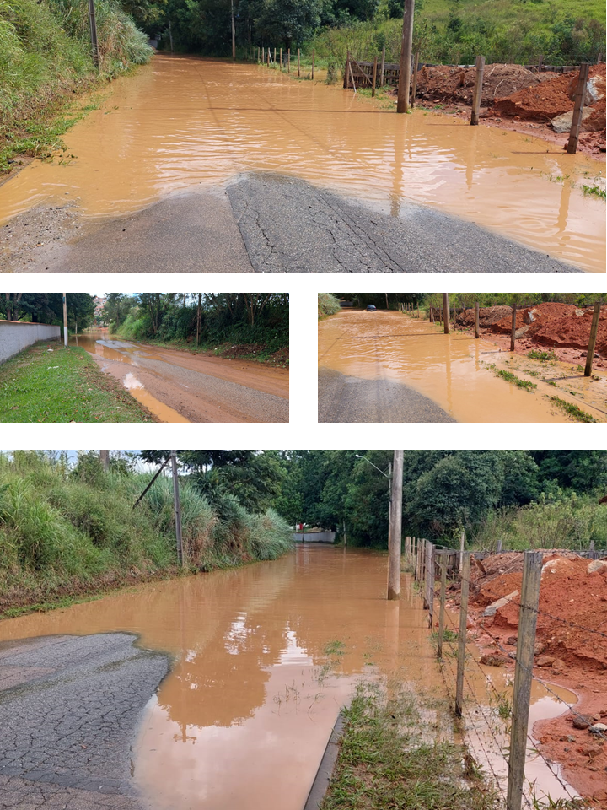

PROTOCOLO Nº CETSR 14/03/2022 - 08:10 3477/2022 / CD
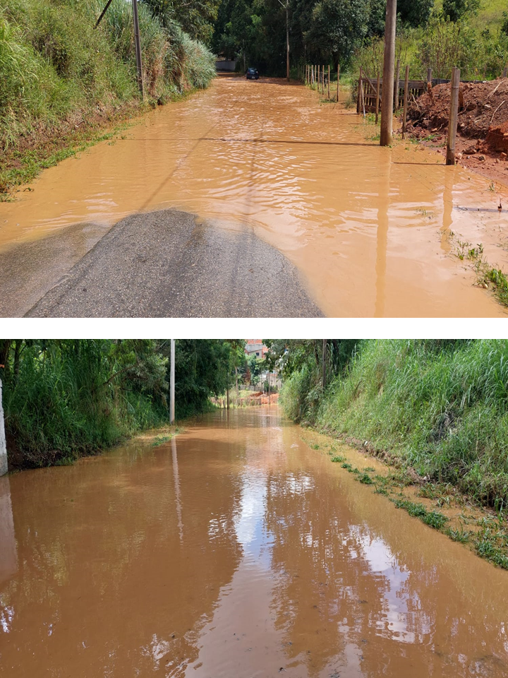

PROTOCOLO Nº CETSR 14/03/2022 - 08:10 3477/2022 / CD

